Windows и Office – отличное сочетание для комфортной работы
Работать и отдыхать с новой Windows, безусловно, удобно, но в сочетании с новым Office можно добиться совершенно невероятных результатов. Это действительно стиль работы будущего – быть независимым от устройств и получать доступ к своему виртуальному рабочему месту откуда угодно. При этом даже нет необходимости иметь полную версию офисного пакета на своем устройстве – почти все, что нужно, доступно онлайн и совершенно бесплатно.
Как – спросите вы? Зайдите на Office Online и увидите все сами. Office Online – это обновленные Office Web Apps и Office.com, доступные в браузере онлайн. Это невероятно удобное средство работы ко всему прочему бесплатно – вы можете просто зайти под своей учетной записью Microsoft и сразу же начать работать с новейшей версией Office. Сервис включает в себя такие приложения, как Word, Excel, PowerPoint, OneNote и объединен с Outlook.com, OneDrive, дополненный календарем и приложением Люди, которое, по сути, служит консолидированной книжкой ваших контактов. Эта онлайн версия Office реализована в виде ленты приложений, которая позволяет легко переключаться между приложениями электронной почты, рабочими папками или файлами, с которыми вы работаете, без необходимости входить и выходить из онлайн-сервисов.
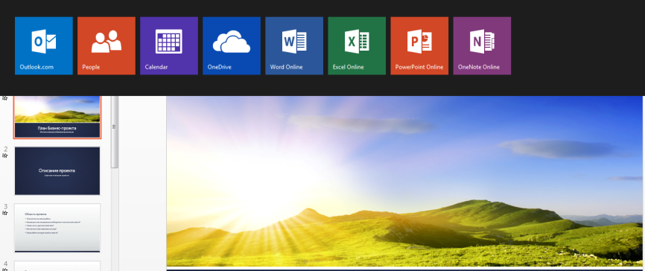
Помимо работы онлайн, вы можете открыть документ, над которым работаете, в настольной версии приложений. Просто нажмите кнопку «Открыть в Word (Excel, PowerPoint и т.д.)» и ваш документ откроется на вашем устройстве в установленном приложении.

Потрясающие возможности для работы с Office
Теперь вы не ограничены своим рабочим местом и одним устройством с приложениями под управлением Windows. Например, вы можете создать презентацию на своем рабочем ноутбуке, затем уехать на встречу, взяв с собой только планшет, подключенный к интернету, открыть свою презентацию в том же месте, где закончили над ней работать и продолжить вносить изменения. Вы даже можете получить доступ к своему документу с телефона – и внести изменения, которые также будут синхронизированы на всех устройствах. Это не просто удобно, это – невероятно.
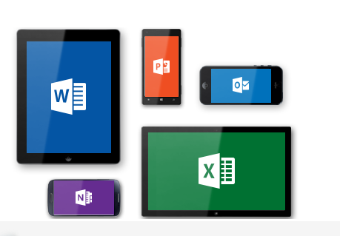
Как же это работает? Все просто – приложения на всех моих устройствах синхронизируются с облачным хранилищем OneDrive, которое, как вы уже догадались, тоже привязано к моей учетной записи. Но и это еще не все. Можно совместно работать над одним и тем же документом с коллегой или другом, и делать это одновременно. При этом вы всегда будете видеть, что кто-то работает с вами в одном документе или вносит в него изменения. Возможности совместной работы тоже в некотором роде избавляют нас от некоторых ограничений и позволяют работать быстрее и эффективнее. Также можно показать документ пользователю, у которого не установлен Office на компьютере – с возможностью Office по запросу.
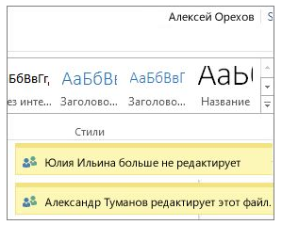
А если, скажем, вы открыли документ своего коллеги, который тот отправил вам по почте на согласование, и у вас возник вопрос, который требует немедленного ответа – вы можете связаться с этим коллегой прямо из документа, используя Lync.
Не всегда удобно одновременно работать над документом, но иногда нужно получить комментарии – специально для этого в Office усовершенствована возможность комментирования, и вы можете вести настоящие чаты прямо в шаблоне письма или договора.
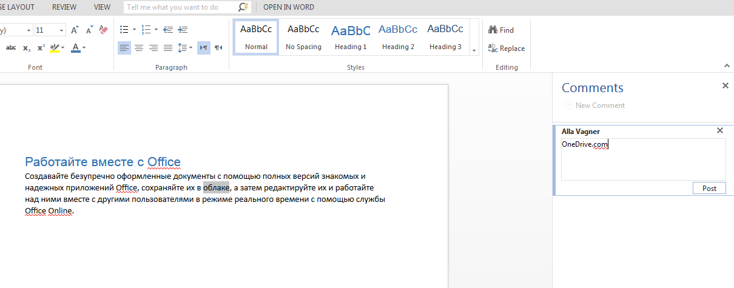
Кстати, о шаблонах – можно сразу и без лишних временных затрат начать работать с документом, выбрав один из прекрасных многообразных шаблонов Office. Есть сотни шаблонов для любого случая и каждый сможет найти что-то себе по вкусу.
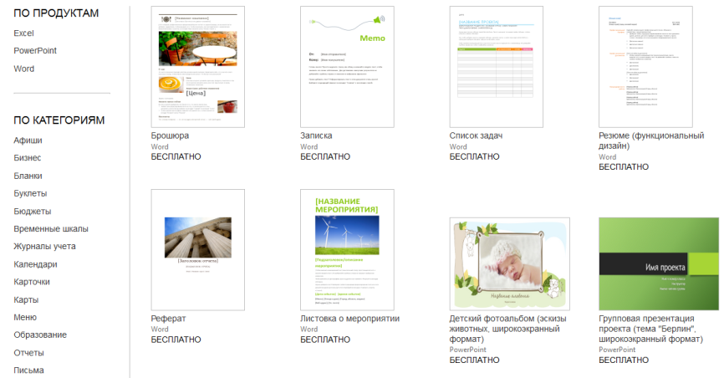
Хотите знать больше?
Мы уверены, что вы захотите больше узнать о замечательных возможностях нового Office, и предлагаем пройти по ссылке, чтобы получить информацию о начале работы с Office Online. Кроме того, мы приглашаем вас в наш блог на русском языке, где мы делимся полезной информацией, связанной с Office.
- Блог Windows Россия
- Сайт Windows для бизнеса
- Решения Microsoft для малого и среднего бизнеса
- Выберите своего партнера

